**现代通信网络A作业-PPPoE抓包分析**

**一、发现阶段Discovery**

1. PADI

截图如下：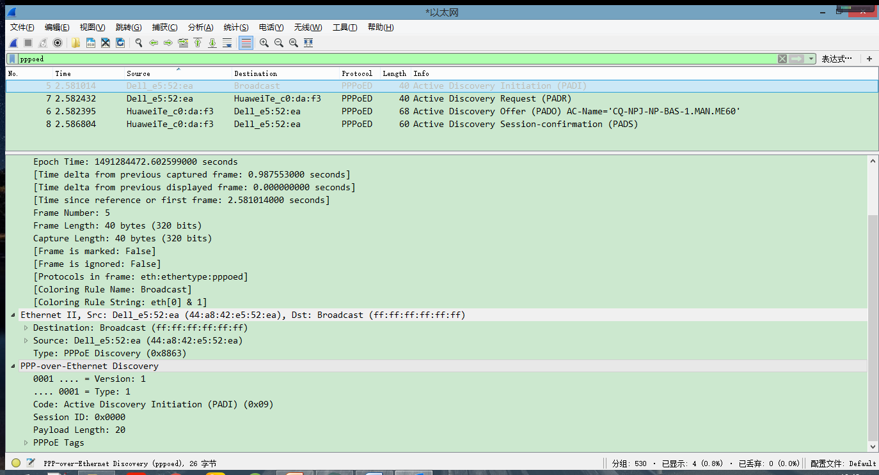

由上图可分析：

1.以广播的形式发送请求

2.字段0x8863表明这是PPPoE的Discovery阶段。

3. 字段0x09表明这是发现阶段中的PADI阶段。

4.Session ID:0x0000表明会话还未建立连接。

2. PADO

截图如下：

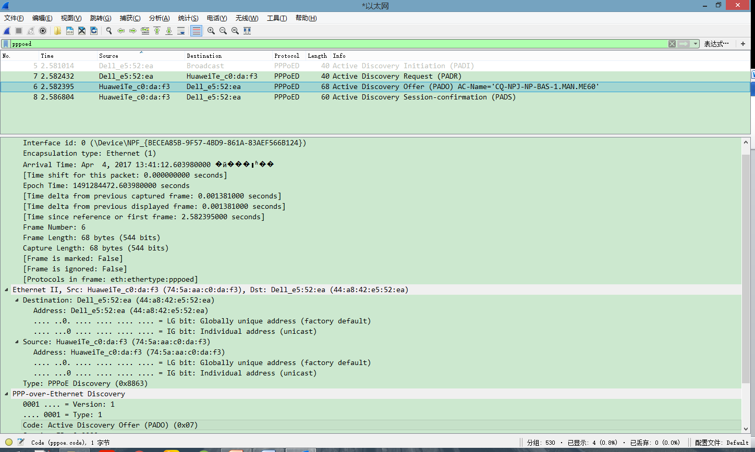

由上图可分析：

1. 字段0x8863表明这是PPPoE的Discovery阶段。
2. 字段)x07表明这是发现阶段中的PADO阶段。
3. Session ID:0x0000表明会话还未建立连接。

3. PADR

截图如下：

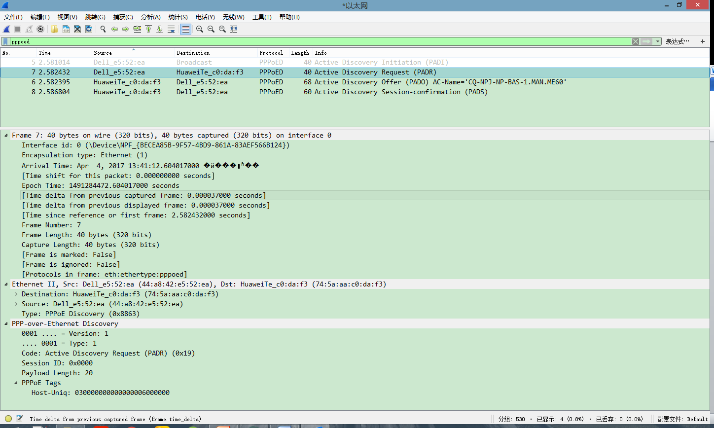

由上图可分析：

1. 字段0x8863表明这是PPPoE的Discovery阶段。
2. 字段0x19表明这是发现阶段中的PADR阶段。
3. Session ID:0x0000 表明会话还未建立连接。

4. PADS

截图如下：

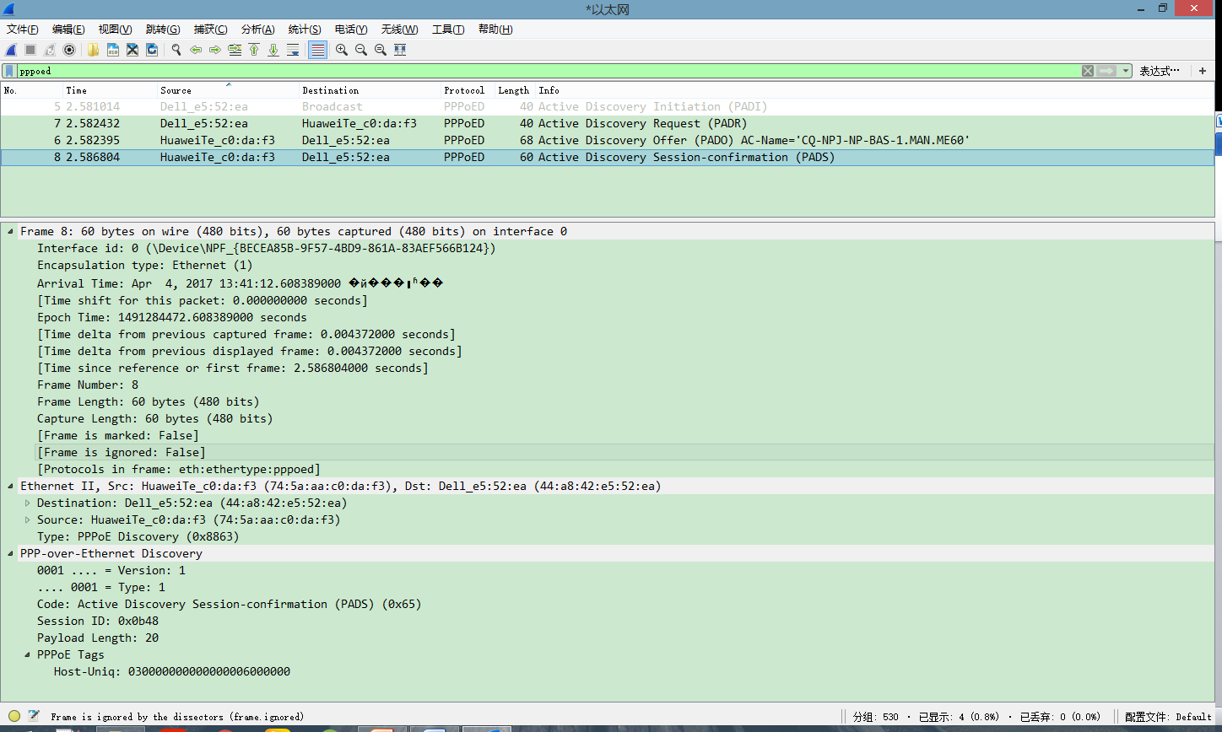

由上图可分析：

1. 字段0x8863表明这是PPPoE的Discovery阶段。
2. 字段0x65表明这是发现阶段中的PADS阶段。
3. Session ID: 0x0b48，表明AC收到客户机发送的PADR数据包后，创建的一个唯一的会话ID。

**二、会话阶段Session**

1. 客户机和AC通过互相发送LCP REQUEST来进行协商，字段0xC021表明为LCP协议，同时PPPoE Session (0x8864)表明这属于会话阶段。

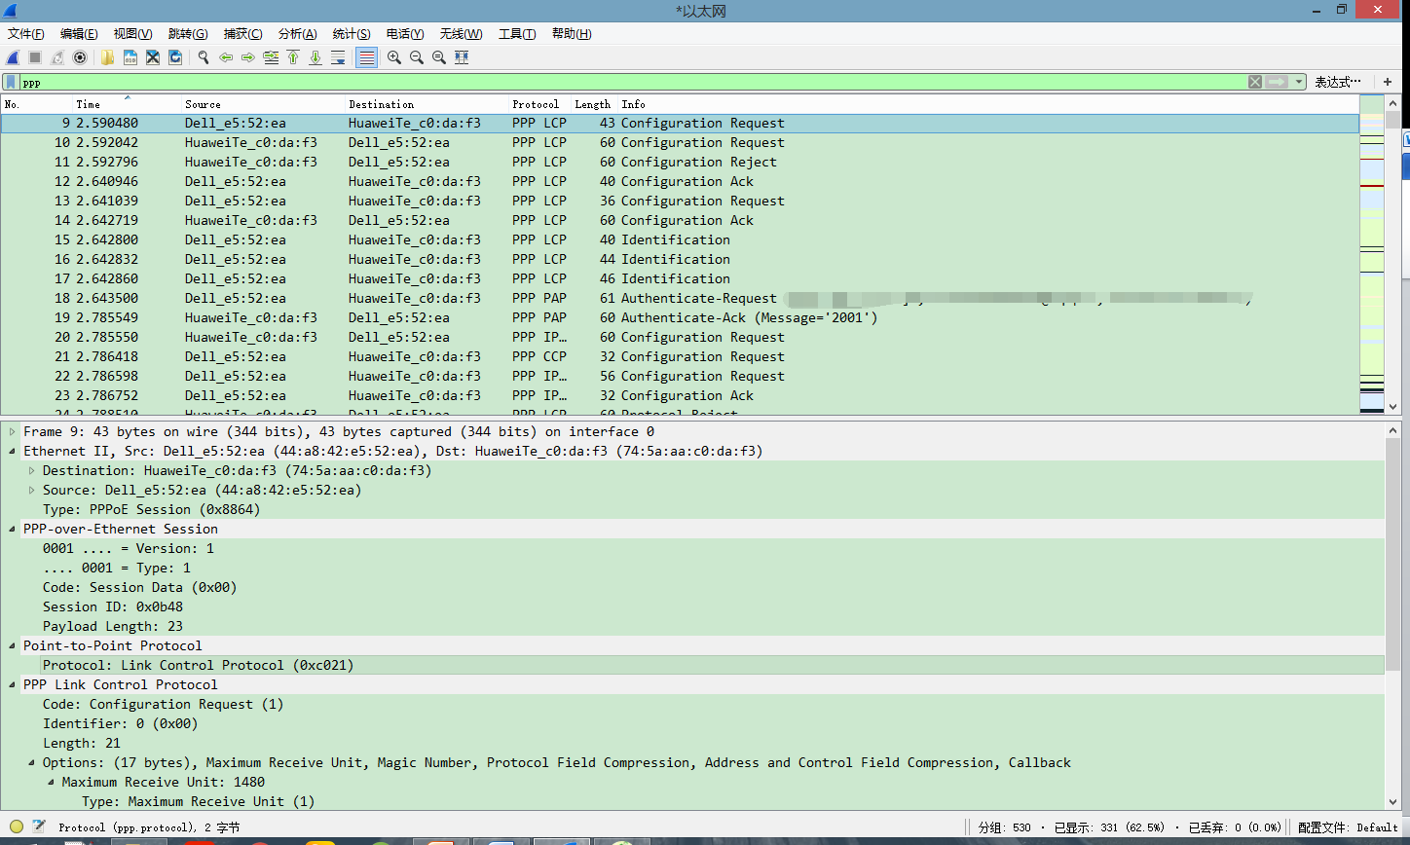

2. 协商完成后就进行认证，通过字段0x023可知这里采用的是PAP协议认证报文，同时PPPoE Session (0x8864)表明这属于会话阶段。

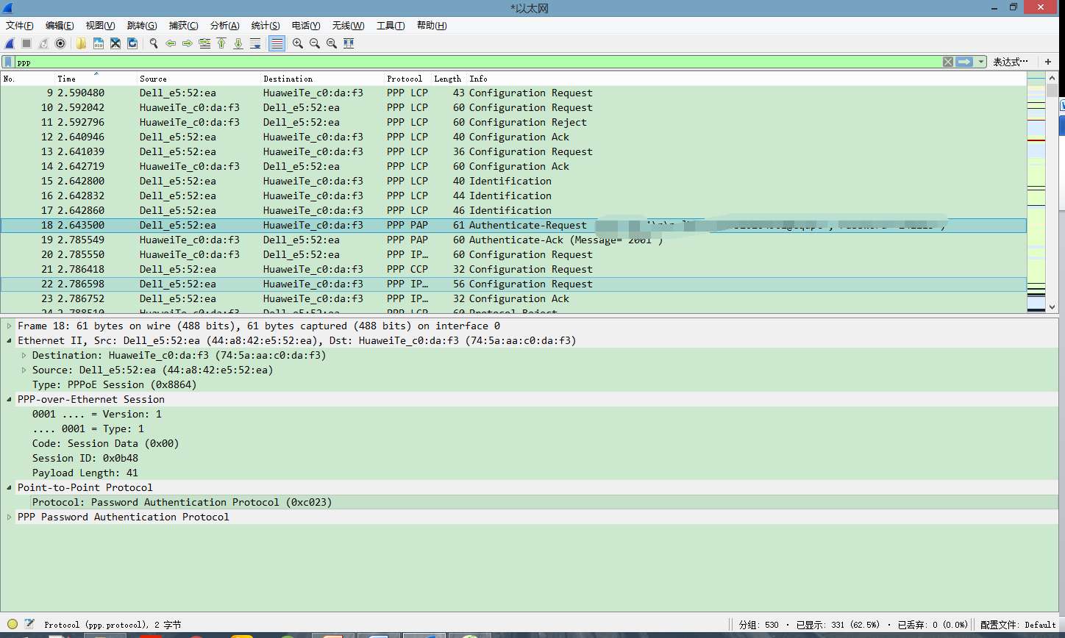

3. 认证完成后，进行网络层的协商，由字段0x8021表明为NCP网络控制协议，同时PPPoE Session (0x8864)表明这属于会话阶段。

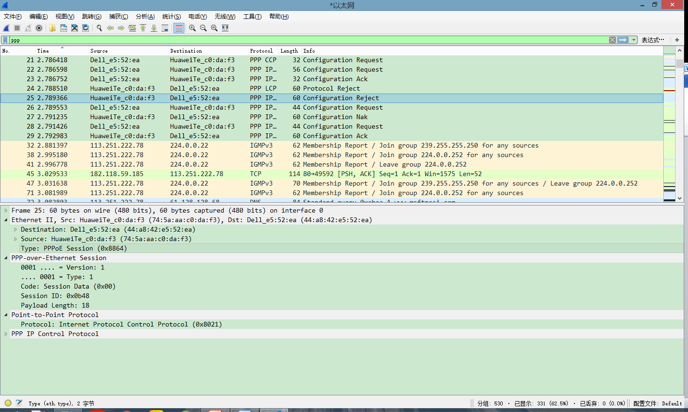

4.获得IP和DNS Server IP，拨号成功。

